Інструкція користувача

Імпорт замовлень
із мобільного додатку


ДЕБЕТ Плюс™

Автоматизована система
управління підприємством

Конфігурація «Хлібозавод»

ОСНОВНІ ОПЕРАЦІЇ ІЗ ЗАПИСАМИ ДОВІДНИКІВ І ДОКУМЕНТІВ

ПКМ – права кнопка миші (контекстне меню)
Додавання – [Insert] або ПКМ → Додати 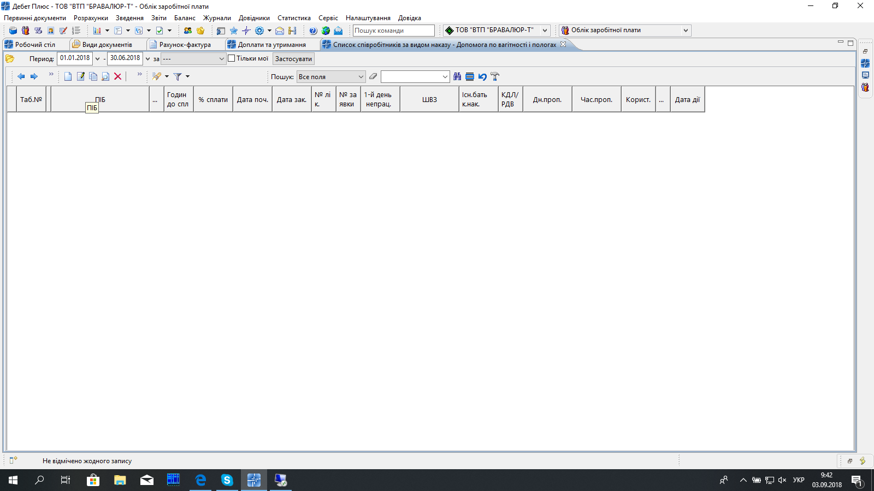
Редагування – [F4] або ПКМ → Редагувати
Копіювання – [Alt] + [Insert] або ПКМ → Скопіювати
Видалення – [Delete] або ПКМ → Видалити

ЗМІСТ

1. НАЛАШТУВАННЯ ПАРАМЕТРІВ 4
2. НАЛАШТУВАННЯ довідників аналітки 5
2.1. Довідник контрагентів (№ 12) 5
2.2. Довідник видів діяльності (№ 42) 6
3. ІМПОРТ ЗАМОВЛЕНЬ З JSON-ФАЙЛУ 7
4. Порівняння даних документів «Замовлення» та json-файлу 9
5. Можливі помилки при імпорті json-файлів 11

НАЛАШТУВАННЯ ПАРАМЕТРІВ
Із переліку доступних підсистем оберіть підсистему «Імпорт/експорт даних» (див. малюнок 1.1).
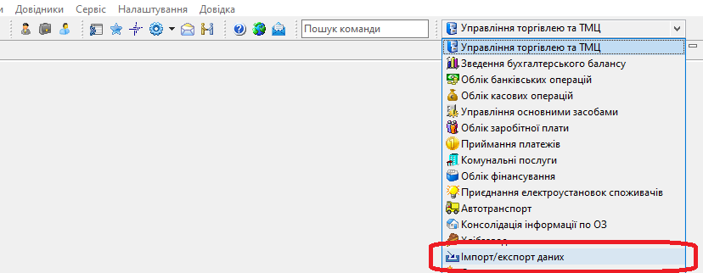
Мал. 1.1. Вибір підсистеми «Імпорт/експорт даних»
У головному меню оберіть пункт меню Налаштування → Параметри системи → в лівій частині оберіть Імпорт/експорт даних [назва Вашої організації] → Імпорт замовлень з JSON-файлу мобільного додатку [назва мобільного додатку] → вкажіть потрібні параметри (див. малюнок 1.2).
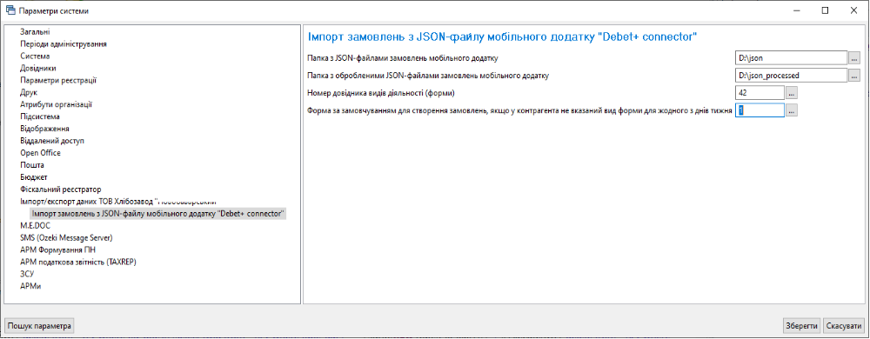
Мал. 1.2. Налаштування параметрів модуля «Імпорт/експорт даних»
Пояснення до значень параметрів:
- Папка з JSON-файлами замовлень мобільного додатку – папка, з якої «ДебетПлюс» буде читати вміст json-файлів із замовленнями;
- Папка з обробленими JSON-файлами замовлень мобільного додатку – папка, куди будуть переміщуватись успішно оброблені файли замовлень;
- Номер довідника видів діяльності (форми) – довідник аналітики № 42;
- Форма за замовчуванням для створення замовлень, якщо у контрагента не вказаний вид форми для жодного з днів тижня – вкажіть форму, яка використовується найчастіше.

НАЛАШТУВАННЯ довідників аналітки
Довідники → Довідники аналітики

Довідник контрагентів (№ 12)
Для кожного контрагента, який є магазином, вкажіть в яку форму будуть зберігатись замовлення, імпортовані з web-додатка. Для цього відкрийте картку контрагента на редагування та перейдіть на вкладку «Розширення» (див. малюнок 2.1).
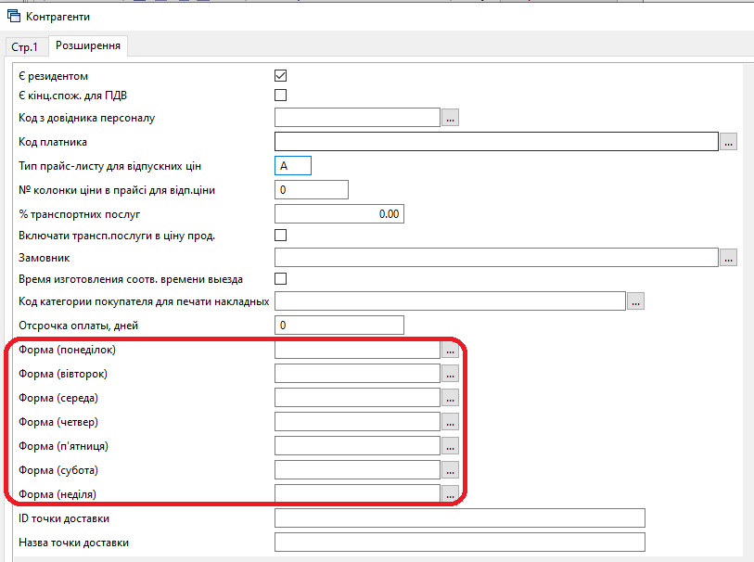
Мал. 2.3. Розширення контрагента
У програмі передбачені кілька варіантів заповнення цих даних:
- Вказати значення форми для кожного з днів тижня;
- Вказати значення в одному з днів тижня, при цьому програма застосує введене значення для всіх інших днів тижня;
- Вказати різні значення в деяких днях (не в усіх), в такому випадку в місцях пропуску програма застосує значення форми за замовчуванням, вказане в параметрах системи (див. Розділ 1 цієї Інструкції);
- Залишити всі поля порожніми для застосування значення форми за замовчуванням для кожного з днів тижня. При цьому буде використана форма, вказана в параметрах системи (див. Розділ 1 цієї Інструкції).

Довідник видів діяльності (№ 42)
Для кожного виду діяльності зазначте, в яку папку документів будуть зберігатись замовлення, імпортовані з web-додатку. Для цього відкрийте картку виду діяльності на редагування та в полі «№ папки документів замовлень та реалізації (ZV, NK)» вкажіть номер папки документів замовлень та накладних на реалізацію (див. малюнок 2.2).
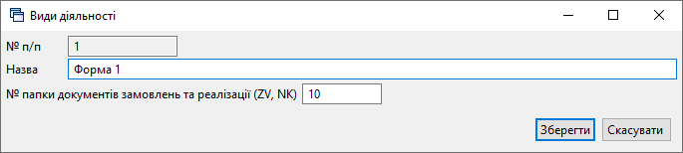
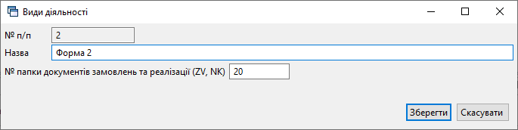
Мал. 2.4. Редагування елементу довідника видів діяльності

ІМПОРТ ЗАМОВЛЕНЬ З JSON-ФАЙЛУ
Щоб виконати імпорт замовлень, перейдіть на панель керування підсистемою «Імпорт/експорт даних». Для цього в головному меню оберіть
Сервіс → Показати вікно підсистем
На боковій панелі на рядку «Імпорт/експорт даних» натисніть ПКМ → Показати панель керування (див. малюнок 3.1).
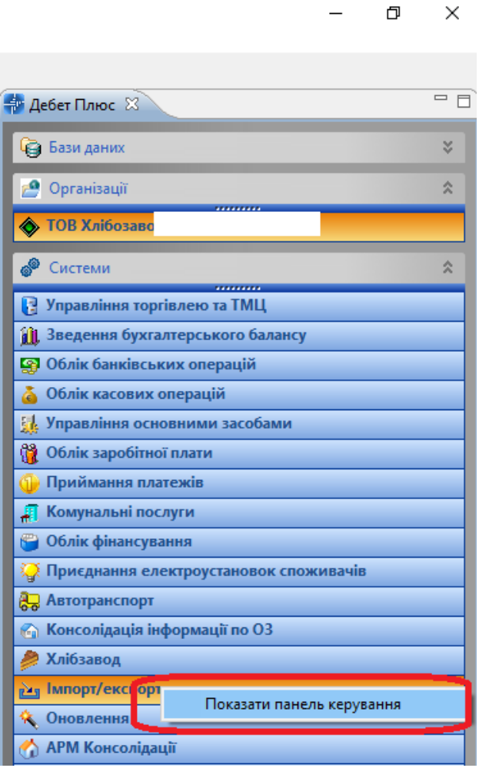
Мал. 3.5. Список підсистем
На панелі керування оберіть пункт «Імпорт замовлень з JSON-файлу мобільного додатку» (див. малюнок 3.2).
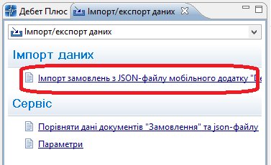
Мал. 3.6. Панель керування
У процесі імпорту на запит програми зазначте підрозділ, МВО та контролера (див. малюнок 3.3).
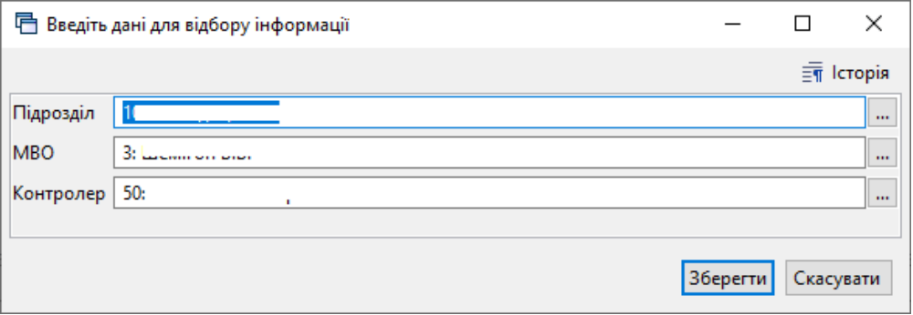
Мал. 3.7.
За умови успішного виконання імпорту з’явиться повідомлення, приклад якого зображено на малюнку 3.4.
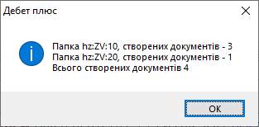
Мал. 3.8. Повідомлення про успішний імпорт замовлень

ЗВЕРНІТЬ УВАГУ!
Для успішного виконання імпорту замовлень обов’язковою умовою є існування документа «Маршрутне завдання», в який включені всі магазини з json-файла.
Якщо програма не зможе знайти магазин у маршрутному завданні,
то імпорт буде перерваний з відповідним повідомленням.

Порівняння даних документів «Замовлення» та json-файлу
На панелі керування виберіть пункт «Порівняти дані документів „Замовлення“ та json-файлу» (див. малюнок 4.1).
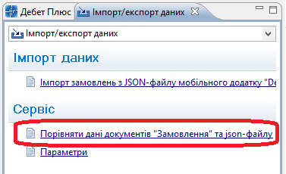
Мал. 4.9.
У випадку відсутності розбіжностей між json-файлом та документами «Замовлення» в базі даних, програма покаже відповідне повідомлення (див. малюнок 4.2).
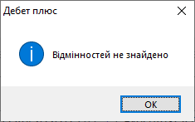
Мал. 4.10.
Якщо все ж таки відмінності будуть знайдені, то після порівняння будуть показані відповідні вікна з описом різниці (див. малюнок 4.3).
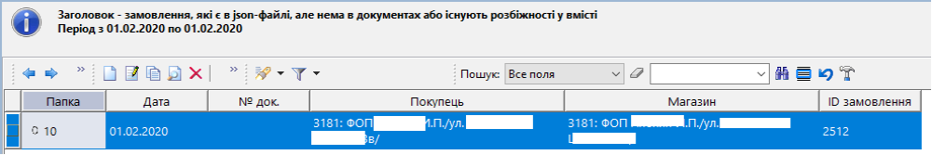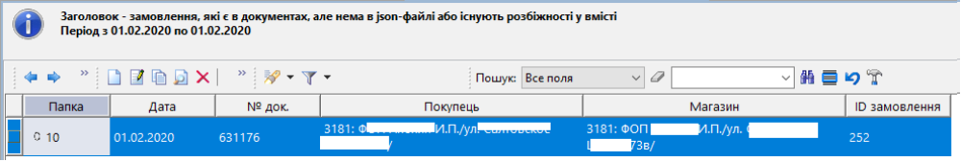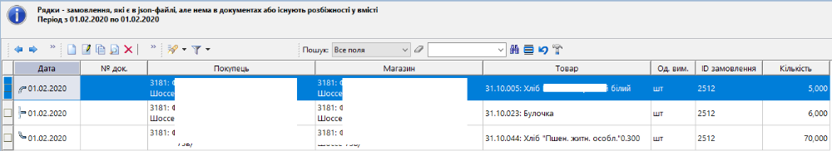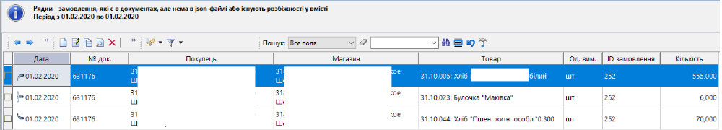
Мал. 4.11. Приклади знайденої різниці між json-файлом та документами в базі

Можливі помилки при імпорті json-файлів
- Папка з json-файлами порожня (див. малюнок 5.1).
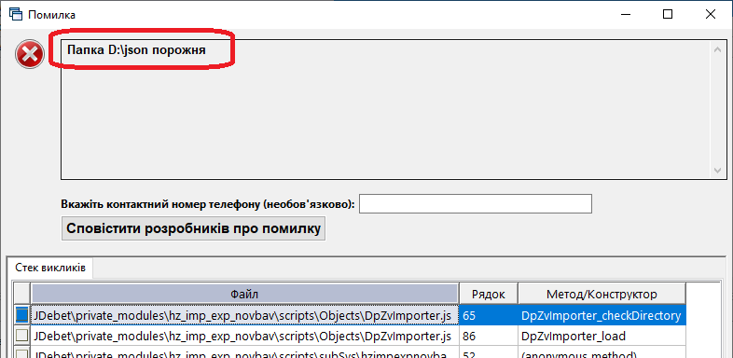
Мал. 5.12.
- Магазин відсутній в маршрутному завданні (див. малюнок 5.2).
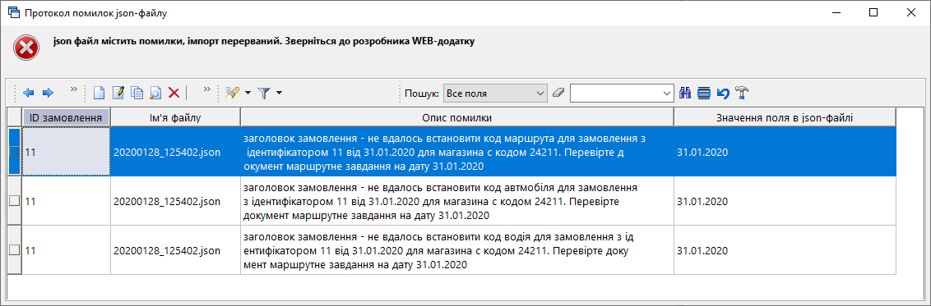
Мал. 5.13.
- Спроба імпорту існуючих замовлень (див. малюнок 5.3).
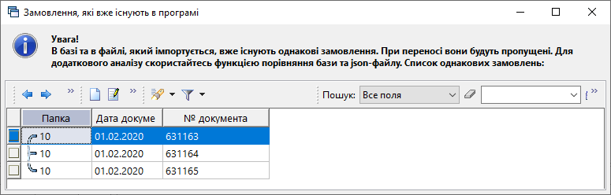
Мал. 5.14.

- Відсутній документ «Маршрутне завдання» (див. малюнок 5.4).
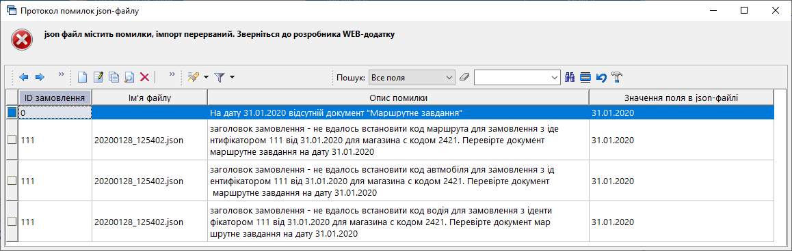
Мал. 5.15.
- У довіднику видів діяльності не вказані папки документів для форм (див. малюнок 5.5).
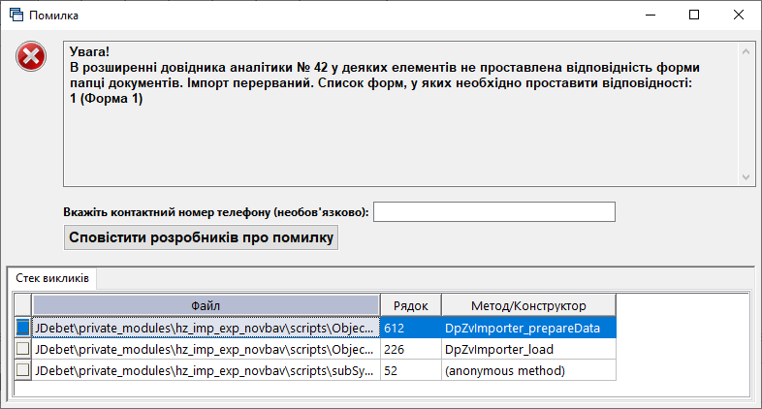
Мал. 5.16.
- json-файл містить однакові ідентифікатори замовлень (див. малюнок 5.6).
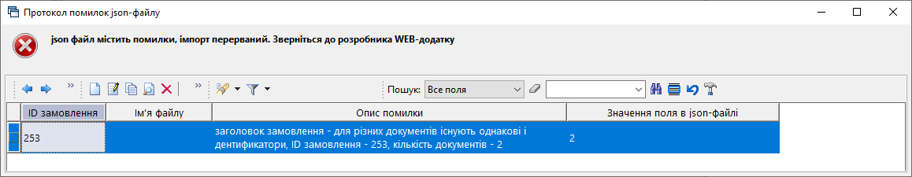
Мал. 5.17.

- json-файл має некоректну структуру (див. малюнок 5.7).
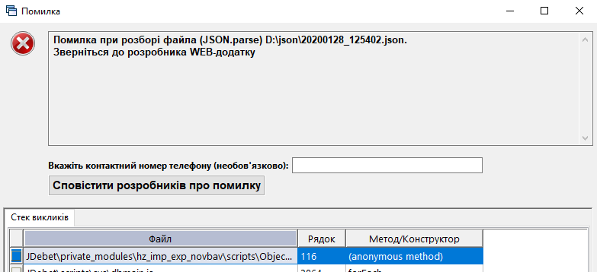
Мал. 5.18.
8. У параметрах системи не вказано значення форми за замовчуванням (див. малюнок 5.8).
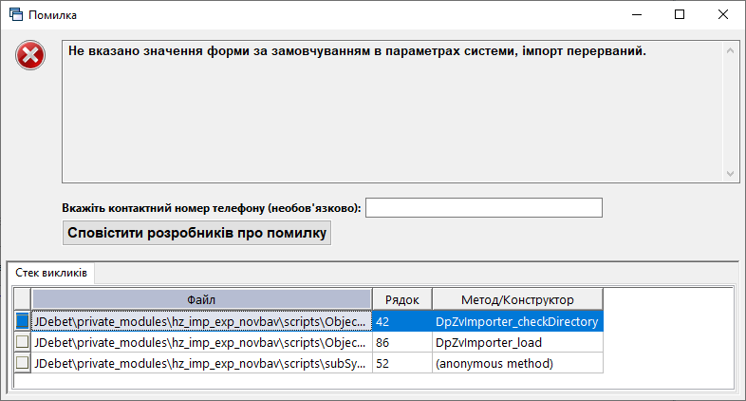
Мал. 5.19.

